Лабараторная работа №08. НПИбд-03-24

Подготовил:

Гелдиев Ыхлас. Студенческий номер: 1032249184

Содержание

# 1 Цель работы

Освоить написание программ с использованием циклов и обработкой аргументов командной строки.

# 2 Выполнение лабораторной работы

## 2.1 Реализация циклов в NASM

1. Создал каталог для программ, перешел в него и создал файл lab8-1.asm (рис. 1)

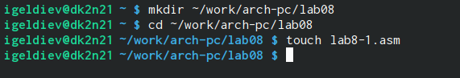

Рис. 1: Создал lab8-1.asm

1. Заполнил lab8-1.asm (рис. 2)

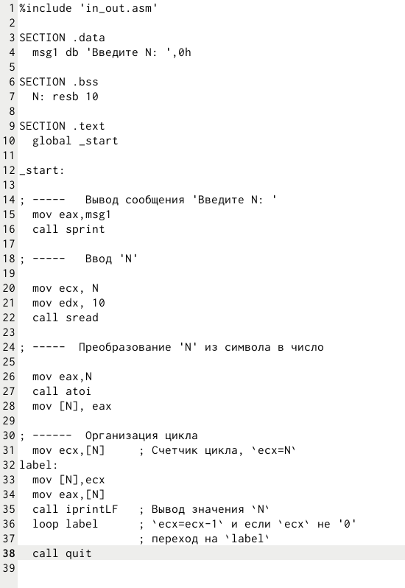

Рис. 2: Заполнил lab8-1

1. Создал исполняемый файл и запустил его (рис. 3)

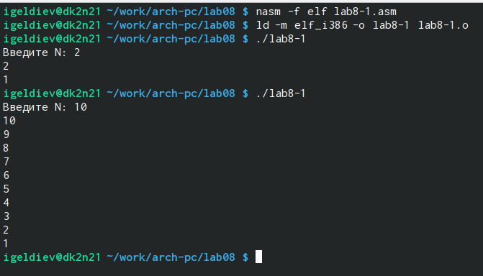

Рис. 3: Запуск lab8-1

1. Изменил текст программы (рис. 4)

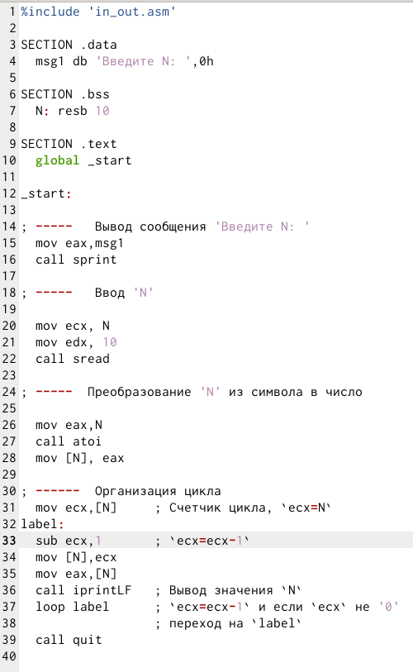

Рис. 4: Изменил текст lab8-1

1. Создал исполняемый файл и запустил его (рис. 5)

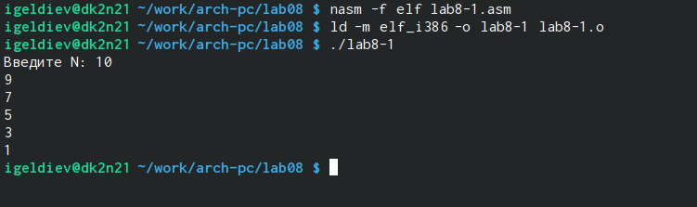

Рис. 5: Запуск измененного lab8-1

1. Изменил текст программы, с использованием стека в программу для сохранения корректности работы программы (рис. 6)

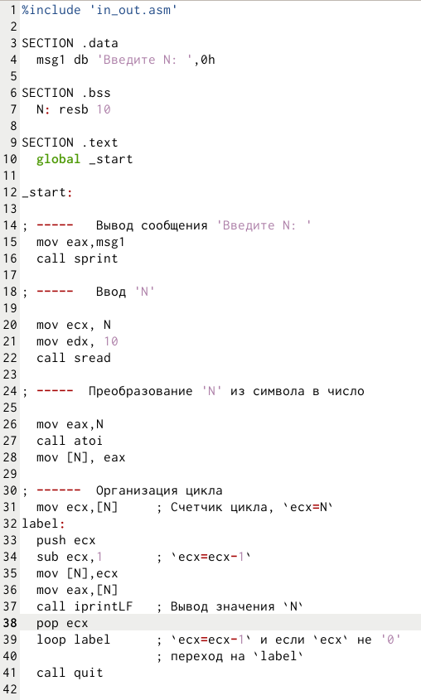

Рис. 6: Использование стека в программе

1. Проверка выполнения (рис. 7)

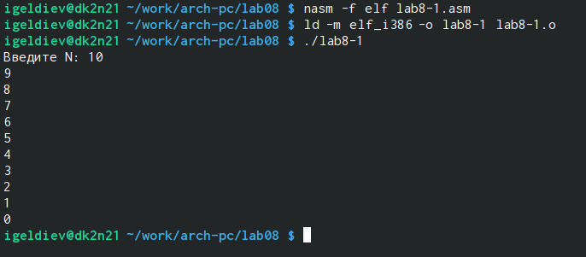

Рис. 7: Проверка выполнения

## 2.2 Обработка аргументов командной строки

1. Создал файл lab8-2.asm (рис. 8)

Рис. 8: Создание lab8-2

Рис. 8: Создание lab8-2

1. Заполнил lab8-2.asm (рис. 9)

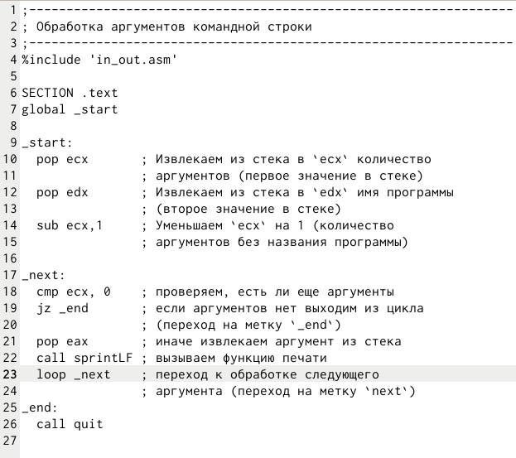

Рис. 9: Заполнение lab8-2

1. Создал исполняемый файл и запустил его, указав аргументы. Программа обработала 4 аргумента (рис. 10)

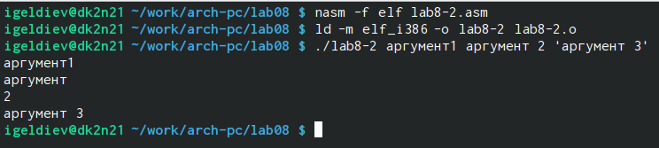

Рис. 10: Запуск lab8-2 с аргументами и без

1. Создал файл lab8-3.asm (рис. [@-fig:011])

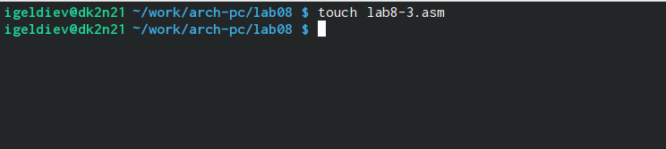

Рис. 11: Создание lab8-3.asm

1. Заполнил lab8-3.asm (рис. 12)

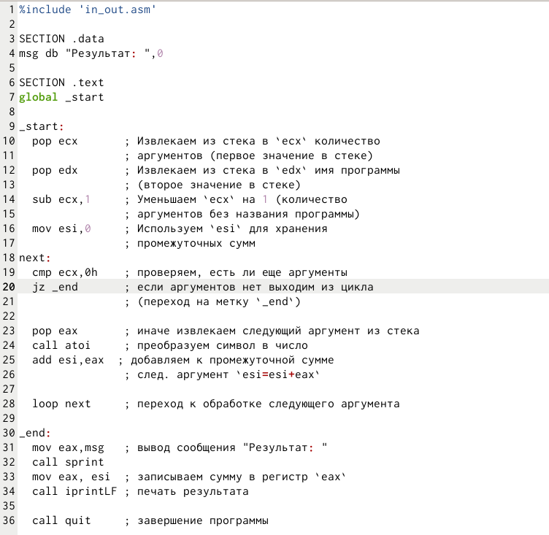

Рис. 12: Заполнение lab8-3.asm

1. Создал исполняемый файл и запустил его (рис. 13)

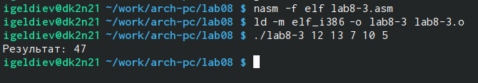

Рис. 13: Проверка lab8-3.asm

1. Изменил текст программы для вычисления произведения аргументов командной строки (рис. 14)

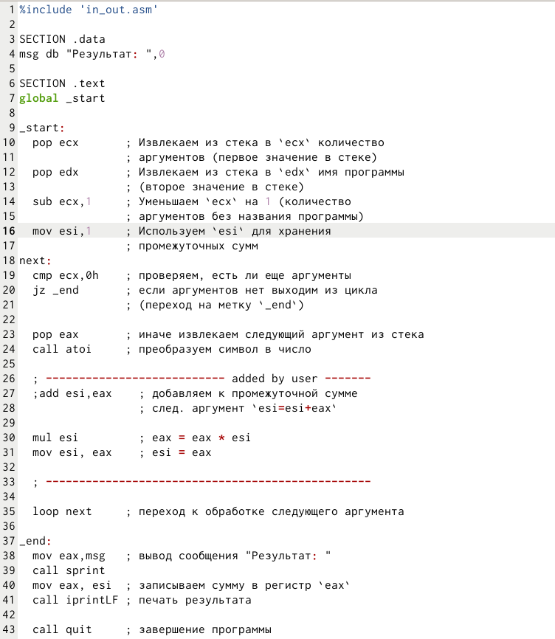

Рис. 14: Измение программы для вычисления произведения

1. Проверка программы (рис. 15)

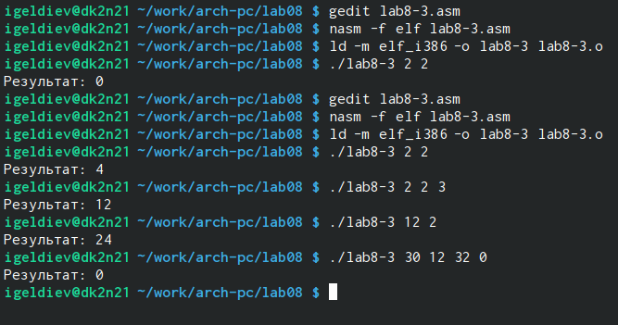

Рис. 15: Проверка корректности программы

# 3 Задание для самостоятельной работы

1. Программа для нахождения суммы значений функции f(x) для разных x (рис. 16) (рис. 17)

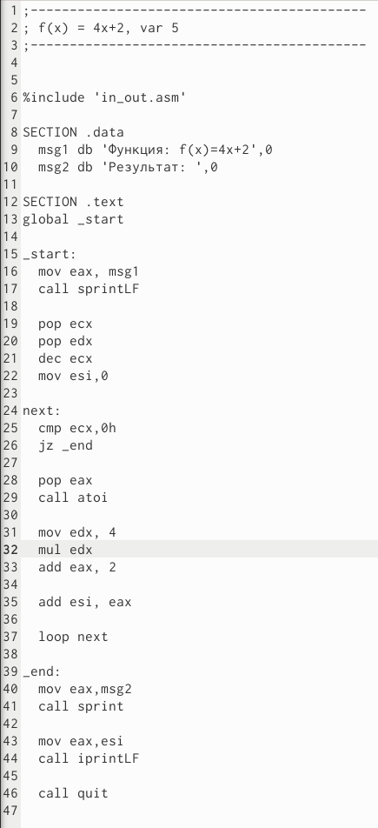

Рис. 16: Программа main.asm

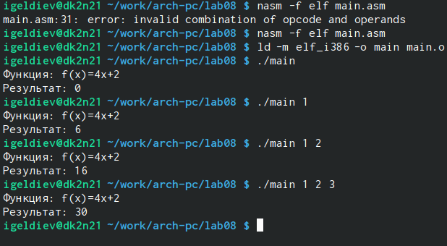

Рис. 17: Запуск main

# 4 Выводы

Я научился писать программы с использованием циклов и обработкой аргументов командной строки.